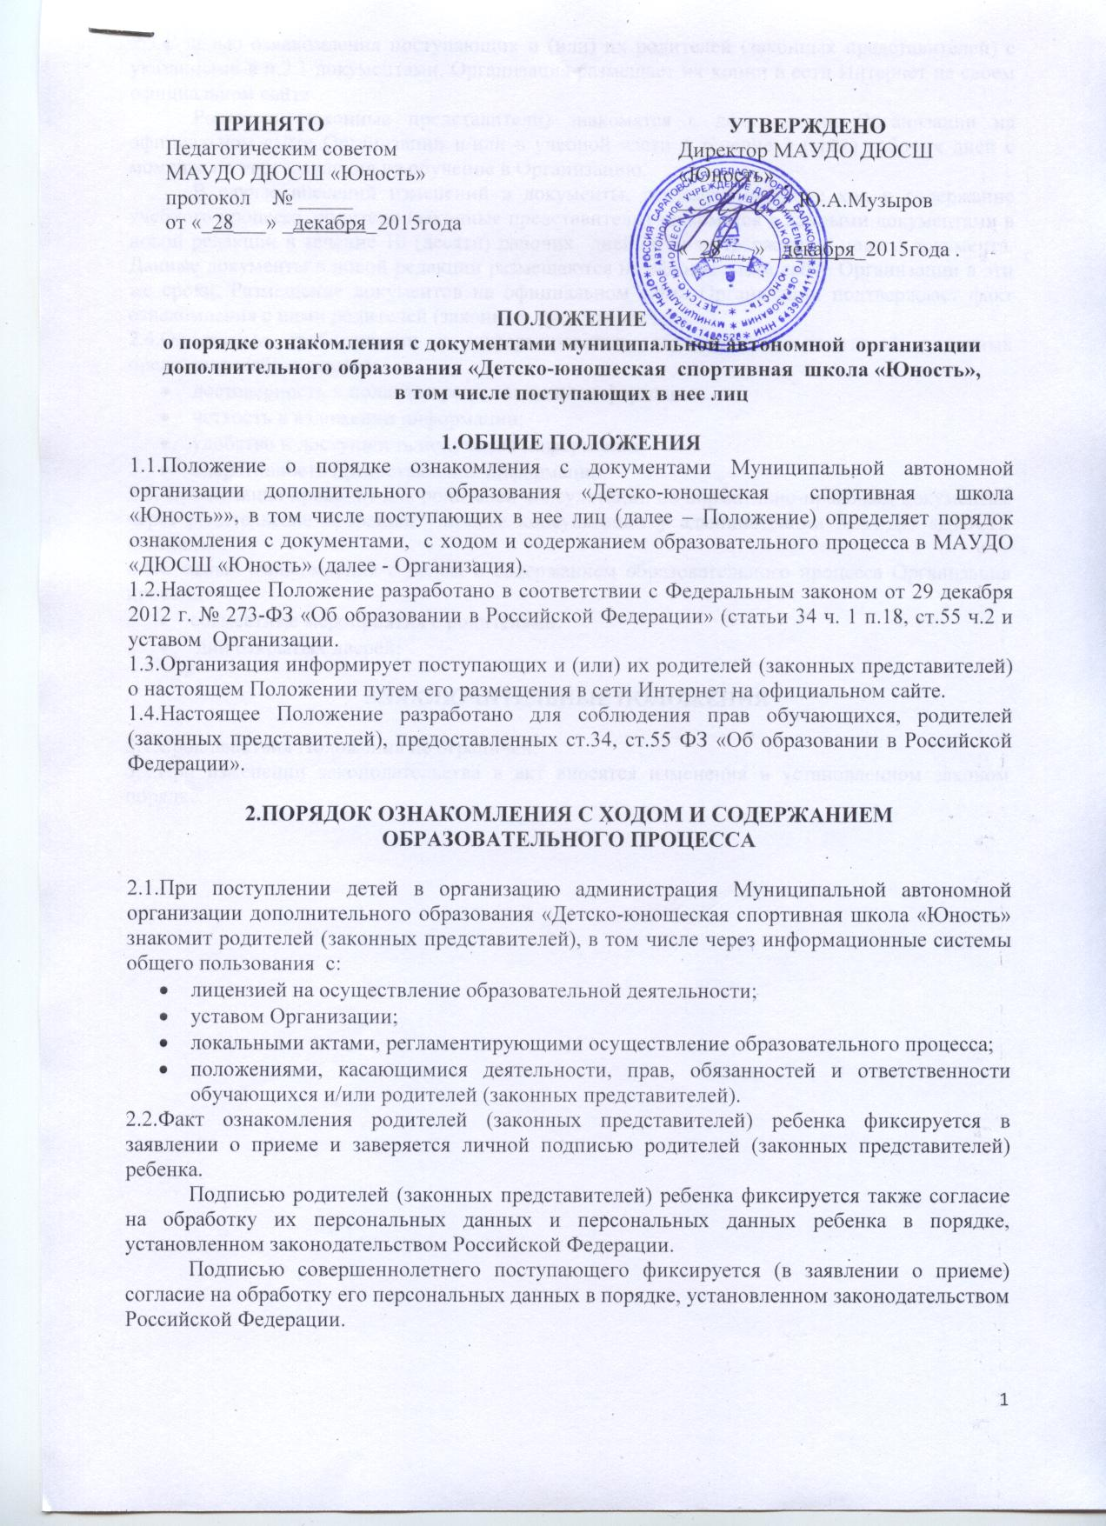

2.3.С целью ознакомления поступающих и (или) их родителей (законных представителей) с указанными в п.2.1 документами, Организация размещает их копии в сети Интернет на своем официальном сайте
Родители (законные представители) знакомятся с документами Организации на официальном сайте Организации и/или в учебной части в течение 3 (трёх) рабочих дней с момента подачи заявления на обучение в Организацию.
В случае внесений изменений в документы, регламентирующие ход и содержание учебного процесса, родители (законные представители) знакомятся с данными документами в новой редакции в течение 10 (десяти) рабочих дней со дня утверждения нового документа. Данные документы в новой редакции размещаются на официальном сайте Организации в эти же сроки. Размещение документов на официальном сайте Организации подтверждает факт ознакомления с ними родителей (законных представителей).
2.4.Основными требованиями к информированию обучающихся, родителей (законных представителей) являются:
- достоверность и полнота предоставления информации;
- четкость в изложении информации;
- удобство и доступность получения информации;
- оперативность предоставления информации.
2.5. Организация проводит для родителей консультации по нормативно-правовым документам через родительские собрания, личные консультации у администрации МАУДО «ДЮСШ «Юность».
2.6.С целью ознакомления с ходом и содержанием образовательного процесса Организация проводит:
- совместные мероприятия с родителями;
- дни открытых дверей;

3.ЗАКЛЮЧИТЕЛЬНЫЕ ПОЛОЖЕНИЯ

3.1.Срок действия Положения не ограничен.
3.2.При изменении законодательства в акт вносятся изменения в установленном законом порядке.

